Україна у фокусі
5 – 11 вересня 2011 року

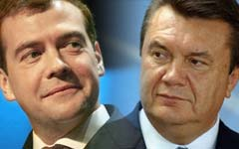

ЗМІСТ

І. Огляд політичних подій за тиждень............................................3
ІІ. Аналітична довідка………………….…………………..….………..….…….………4

Міжнародна політика.
Чергове загострення у газових відносинах
України та Росії: причини і наслідки..............................................…4

І. Огляд політичних подій за тиждень

Колишнього першого заступника голови НАК «Нафтогаз України» Ігоря Діденка відпустили з-під варти, засудивши його до 3 років позбавлення волі умовно. Крім того, його позбавили права обіймати керівні посади, пов’язані з адмініструванням підприємств. Нагадаємо, Діденка заарештували 12 липня 2010 року. Йому і ще двом екс-посадовцям інкримінували незаконне відчуження і розмитнення газу, який належав «РосУкрЕнерго».

5
вересня
Відбулася церемонія відкриття 9-ої сесії Верховної Ради шостого скликання. Депутати із фракцій БЮТ і НУНС бойкотували виступ президента України Віктора Януковича, накривши свої місця в сесійному залі плакатами з портретами та вимогою звільнити з-під арешту Юлію Тимошенко та Юрія Луценка.

6
вересня
Депутати остаточно ухвалили пенсійну реформу, внісши поправки, погоджені із МВФ. Відповідно до цих поправок пенсії не збільшуватимуть. Депутати також дозволили чиновникам, що досягли граничного пенсійного віку в 62 роки, працювати до 65-ти. Реформу пенсійної системи бютівці назвали антинародною і пообіцяли оскаржити в суді.
Україна готова через суд розірвати багаторічні газові контракти із Російською Федерацією. Про це президент України Віктор Янукович заявив в інтерв'ю виданню «Коммерсантъ-Украина». За словами глави держави, підставою до цього може стати невиконання Росією міждержавних угод, укладених у 2004-му році, які передбачають щорічне узгодження сторонами ціни та обсягів постачання палива. Між тим, як заявив Віктор Янукович, за весь час міждержавних переговорів прогресу не видно, а тому суперечку двох країн, на думку президента, можуть вирішити Стокгольмський суд і Міжнародний арбітраж у Гаазі.
Росія може розірвати Харківські угоди і скасувати знижку на паливо, закладену в цих документах, в разі, якщо Україна звернеться до суду для розірвання газових контрактів 2009-го року. Про це заявив радник російського посольства з економічної політики Олексій Урін. В свою чергу міністр енергетики України Юрій Бойко розповів, як ліквідовуватиметься НАК «Нафтогазу» і спростував заяву російського прем`єра Володимира Путіна про втрату Україною ролі єдиного транзитера. За словами Бойка, відкриття газогону «Північний потік» суттєво не знизить обсяги транспортування територією України.

7
вересня

Суддя у справі Юлії Тимошенко відмовив стороні захисту у закритті кримінальної справи, а також у виправдальному вироку та проведенні очної ставки між Віктором Ющенком та Олегом Дубиною. Але водночас він задовольнив клопотання звинувачення і долучив до справи низку документів, серед яких і постанова Російської прокуратури від 2005-го року про закриття кримінальної справи про Тимошенко за терміном давності. Юлія Тимошенко прогнозує, що вирок у її справі суддя оголосить 15-16-го вересня. За словами екс-прем’єра, про це їй стало відомо з джерел Адміністрації президента.

8
вересня

До партії Арсенія Яценюка преходять депутати із фракції НУ-НС. Так протягом тижня до «Фронту змін» вступило 5 народних депутатів із фракції НУ-НС – Микола Мартиненко, Роман Зварич, Руслан Князевич, Роман Ткач, Леся Оробець.

9
вересня

ІІ. Аналітична довідка

- Міжнародна політика

ЧЕРГОВЕ ЗАГОСТРЕННЯ У ГАЗОВИХ ВІДНОСИНАХ УКРАЇНИ ТА РОСІЇ: ПРИЧИНИ І НАСЛІДКИ

Двадцятий ювілейний саміт країн СНД, що відбувся 3 вересня у Душанбе, став показовим щодо сьогоднішнього стану двосторонніх відносин між Росією і Україною. І, як завжди, індикатором у взаєминах двох держав стала газова сфера. Заяви лідерів країн на саміті з цього приводу досить чітко проілюстрували кризу в газовому питанні. Український президент заявив, що російська сторона загнала Україну у безвихідь і диктує умови, принизливі для держави. Натомість російський президент проігнорував заплановану двосторонню зустріч з українським колегою. Позиція Росії полягає в тому, що зниження ціни на газ для Києва може мати місце лише у разі приєднання України до Митного Союзу або ж продажу своєї газотранспортної системи «Газпрому». Водночас за невиконання умов угоди 2009 року Дмитро Медведєв пригрозив економічними санкціями. Такі різкі висловлювання найвищого керівництва двох держав, як ніщо інше, свідчать про чергове напруження у двосторонніх взаєминах.

Чи має Україна шанси для денонсації газової угоди з Росією 2009 року?
Які можуть бути шляхи виходу з газового конфлікту між Росією та Україною?

Вищезгадані події стали логічним завершенням помітного охолодження відносин між Києвом та Москвою, котре спостерігалось останнім часом. Особливо показовими в цьому сенсі стали літні події та зустрічі. Варто згадати і невдалий візит до Москви прем'єр-міністра Миколи Азарова у червні, під час якого очільник українського уряду намагався знайти аргументи на користь перегляду газової угоди 2009 року. Наступним у цьому ланцюжку є арешт лідера опозиції Юлії Тимошенко у справі газових домовленостей, який того ж дня різко засудило російське МЗС. Візит Віктора Януковича у Сочі на зустріч зі своїм російським колегою теж не мав якихось відчутних наслідків та якісних змін у відносинах двох держав. Вочевидь, аргументи сторін були не досить переконливими. Тому події у Душанбе стали очікуваним завершенням непорозуміння сусідів у газовому питанні.

Коротко до історії газового питання

Газові відносини України та Росії завжди були сферою особливих правил та винятків, певних домовленостей між керівництвом обох держав. До першої газової кризи 2006 року широка громадськість була мало поінформована про газові перемовини та й взагалі про стан справ у цій сфері. Лише після припинення постачання газу російською стороною взимку 2006 року про газові угоди заговорили і аналітики, і журналісти, і пересічні громадяни. Саме тоді стало зрозуміло, що згідно з міжурядовою угодою 2004 року, про яку домовлялися ще тодішні президенти В. Путін та Л. Кучма, закупівлю та транзит туркменського газу в Україну здійснює посередник – компанія «РосУкрЕнерго», тобто Україна позбулася права на прямі закупівлі значно дешевшого за російський туркменського газу.
В 2009 році після тривалих переговорів прем'єрів обох країн були підписані угоди на поставку і транзит газу на 2009-2019 роки. З арени був усунутий посередник, але ціна на газ суттєво зросла. Також з'явився пункт про визначення обсягу газу, який Україна повинна купувати, – недобір каратиметься санкціями.
Нове керівництво, що прийшло до влади у 2010 році, завжди декларувало свою близькість до Росії. Тому майже нікого не здивувало підписання 21 квітня 2010 року Харківських домовленостей, в яких в обмін на стодоларову знижку на газ, Україна погодилася на пролонгацію перебування Російського ЧФ у Криму до 2042 року.
Таким чином, з огляду на зміст всіх вищезазначених угод, що укладалися між Україною та Росією в газовій сфері, остання забезпечила собі максимально вигідні умови у відносинах з партнером, тому у зміні статусу-кво Москва на даний момент не зацікавлена.

Де Києву шукати вихід?

Бажаючи розірвати газові угоди 2009 року, українські високопосадовці заявляють про можливість судового позову у міжнародні інстанції. Але, на думку першого секретаря Посольства Німеччини в Україні Тані Байєр, шанси України розірвати газові домовленості з Росією у рамках правового поля вкрай низькі. На думку експерта, обидва озвучені українською стороною аргументи не будуть переконливими для Стокгольмського арбітражу. Насамперед йдеться про судове рішення у справі Юлії Тимошенко. Припускається, що за умови визнання судом факту невідповідності укладеної в 2009 році угоди українському законодавству, вона може бути визнана недійсною. Але Т. Байєр зазначає, що у світовій юридичній практиці зазвичай визнається верховенство міжнародного права над внутрішнім законодавством окремої держави, тому рішення українського суду не буде аргументом при розгляді справи в Стокгольмі.
Ліквідація та реорганізація НАК «Нафтогазу» теж, на переконання експертів, ніяким чином не сприятиме денонсації газових угод. Такої точки зору, зокрема, дотримується, незалежний енергетичний експерт Володимир Саприкін. Всі експерти сходяться на думці, що після ліквідації «Нафтогазу» відповідати за його зобов'язаннями буде певна правонаступницька організація.
Єдиною реальною підставою для розірвання газових контрактів може стати пункт договору, в якому зазначено, що його розірвання можливе у разі дуже великої різниці між ціною газу, що постачається Росією для України, і вартістю газу на світових ринках.
Різкі заяви високопосадовців обох держав, що лунали минулого тижня, значно ускладнюють можливість взаємних поступок. На думку політологів, будь-який компроміс тепер буде виглядати як поразка котроїсь зі сторін, але в тому, що газові відносини потребують урегулювання не виникає ніяких сумнівів.
Нинішня ситуація навряд чи є сприятливою для взаємовигідної співпраці. Зацікавленість у врегулюванні кризової ситуації російської та української сторін є дещо різною. Росія залишається монополістом на ринку поставок газу для України. До того ж цього тижня Москва відкрила «Північний потік», використавши це як вдалий інформаційний привід у газовій суперечці. Зокрема, В. Путін наголосив на тому, що Україна поступово втрачає своє ексклюзивне становище країни-транзитера російського газу в Європу. Незалежний експерт з енергетичних питань Володимир Саприкін висловив думку, що відкриття «північної труби» є тривожним дзвоником для України, котрий свідчить про необхідність проведення активної енергетичної політики в газовій сфері. В той час, як становище України як монополіста-транзитера певним чином послаблюється, її залежність від поставок російського газу на даний момент залишається незмінною. Закрити свій енергетичний баланс без закупівлі російського газу наразі для України є неможливим. Саме тому захист національних інтересів та пошук найприйнятніших умов повинні відбуватися лише у цивілізованому дипломатичному діалозі, оскільки навіть за умови гіпотетичного розірвання угод від 2009 року домовлятися доведеться знову таки з Москвою в особі «Газпрому».
Сьогодні, коли відносини в газовій сфері між Україною та Росією в чергове загострюються, вже вкотре озвучуються аргументи на користь як диверсифікації джерел енергії, так і впровадження енергоощадних технологій у промисловому секторі. Серед іншого, експерт Олександр Нарбут заявляє, що розробка родовищ сланцевого газу є актуальною, оскільки саме внутрішні ресурси заміщення імпортованого природного газу є однією з основних складових енергетичної незалежності. Саме ці зміни дозволять в майбутньому послідовно відстоювати українські національні інтереси у переговорах з партнерами в енергетичній сфері.
Наразі ж, за словами О. Нарбута, існує можливість «перезавантаження» газових відносин. Але для цього необхідною є наявність політичної волі Президента України, який повинен бути готовим до серйозних кадрових змін, адже саме вони є обов'язковою умовою для досягнення успіху. Для цього необхідним є створення високопрофесійних робочих груп. Також, на думку експерта, для вирішення проблемного питання необхідно залучати досвід міжнародних експертів і європейських партнерів, бо вони, як ніхто інший, зацікавлені в успішному врегулюванні нинішнього напруження в газовій сфері між двома сусідами.

Висновки

Отже, минулий тиждень чітко окреслив чергове погіршення двосторонніх відносин Росії та України, котре, як завжди, втілилося у газовому протистоянні. Різкі заяви лідерів двох держав на саміті СНД можна вважати тривожними дзвониками чергового енергетичного конфлікту. З огляду на зміст попередніх домовленостей, Росія сьогодні не зацікавлена в перегляді жодних домовленостей. Київ, натомість, у будь-який спосіб прагне розірвати незаконні, на його думку, та економічно обтяжливі газові угоди 2009 року, обіцяючи навіть судовий позов до міжнародного арбітражу та ліквідацію компанії «Нафтогаз», котра є однією зі сторін договору 2009 року. Але ключові експерти в енергетичній сфері та провідні юристи оцінюють шанси денонсації угоди в правовому руслі як вкрай низьку. Це означає, що чергових переговорів з «Газпромом» не уникнути. Безперечно, ці домовленості повинні мати за мету захист національних інтересів України та досягнення максимально вигідних для української сторони умов, але вони мають протікати у дипломатичному руслі, оскільки монопольне становище Росії на ринку газових поставок має неабияке значення.

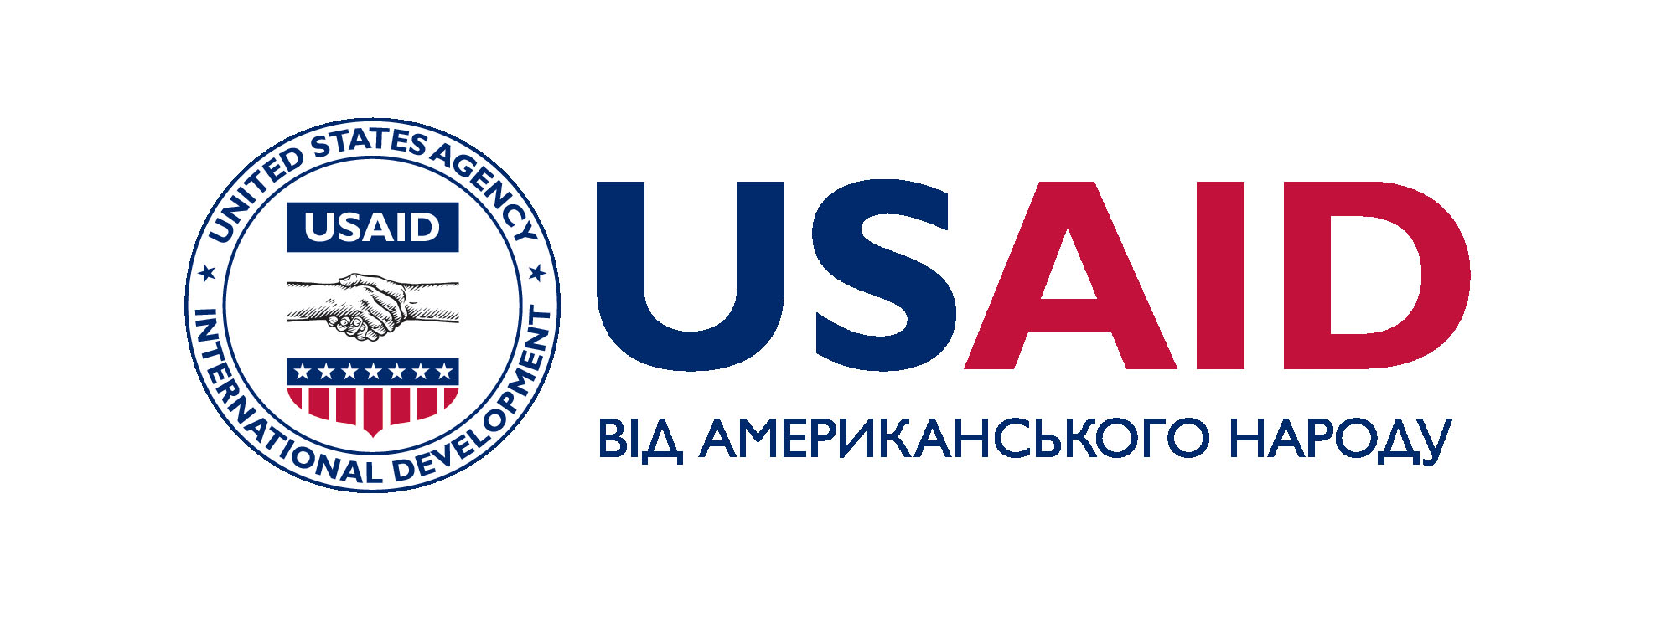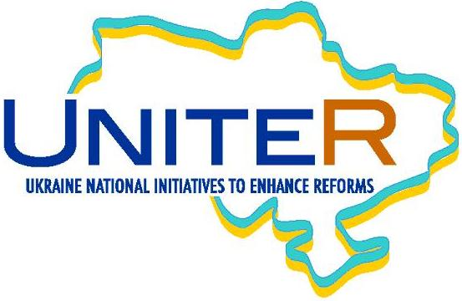

«Україна у фокусі» – щотижневий інформаційно-аналітичний бюлетень Фонду «Демократичні ініціативи» імені Ілька Кучеріва (http://dif.org.ua).

Аналітики ДІФ:
Ірина Бекешкіна
Олексій Сидорчук
Юлія Ільчук
Марія Куц
Катерина Шкапяк

Головний редактор випуску: Ірина Філіпчук

Інформаційно-аналітичний бюлетень «Україна у Фокусі» видається Фондом «Демократичні ініціативи» імені Ілька Кучеріва в рамках проекту «Об’єднуємося заради реформ (UNITER)», що фінансується Агентством США з Міжнародного Розвитку (USAID) та здійснюється Pact в Україні.
Щотижневий випуск бюлетеня став можливий завдяки щирій підтримці американського народу, наданої через Агентство США з міжнародного розвитку (USAID). Зміст випуску є винятковою відповідальністю «Демократичних ініціатив» та не обов’язково відображає точку зору USAID, Pact або уряду США. Забороняється відтворення та використання будь-якої частини цього бюлетеня у будь-якому форматі, включаючи графічний, електронний, копіювання чи використання в будь-який інший спосіб без відповідного посилання на
оригінальне джерело.

